**ГБОУ СОШ № 629**

**2014 год**

**«Гори, гори, огонь Олимпиады!»**

**Коллективно-творческое дело 5-х классов**

**Классные руководители: Никульшина О.В. , Зубкина О.П.**

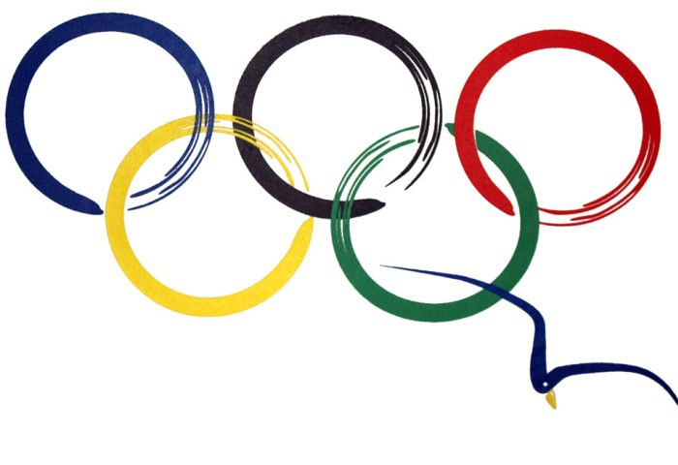

**Сценарий КТД «Гори, огонь Олимпиады!»**

*На экране заставка Трейлер Олимиады Сочи-2014*

**Чтец 1: (СЛАЙД 2)**

Слушайте все! Слушайте все!

Слушайте все люди на Земле.

Видите все! Видите все!

О, спорт! Ты-мир и дружба на Земле!

**Чтец 2:**

Всемирные игры – предание веков,

Вселенское Братство и мудрость,

Заветный горит Олимпийский огонь,

Посланник спортивного духа.

**Чтец 3:**

Счастливое время – эпохи судьба,

Победа любви вдохновила,

К Единству народов и Силе Добра,

Нам радость борьбы подарила.

**Чтец1:**

О, спорт! Ты – мир, ты –согласие!

**Чтец 2:**

Ты сближаешь людей, жаждущих единства.

**Чтец3:**

Ты учишь уважать друг друга.

**Чтец1:**

Ты – источник благородного, мирного,

Дружеского соревнования.

**Чтец 2:**

О, спорт! Ты – мир!

*Уходят под мелодию «Ода спорту»*

**СЛАЙД 3**

**Ведущий:** Каждые четыре года в мире спорта происходит большое событие – проводятся Олимпийские игры. Участники со всех стран Мира соревнуются в разных видах спорта.

**Ведущий:** Февраль 2014 года…Вся спортивная армия планеты Земля приняла участие в празднике силы, мужества, гармонии и молодости. И мы горды тем, что России была оказана великая честь провести это знаменательное спортивное мероприятие.

**СЛАЙД 4**

**Ведущий:** Олимпиада – это не только состязания. Она имеет ещё свои символы и традиции. Олимпийская символика Сочи-2014 является определяющей частью в фирменном стиле Олимпийских игр.

*Заставка 1 канала Олимпиада 2014. Вносят флаг (полотнище) Олимпийских игр (4 ученика, одетых в спортивную форму). Выстраиваются на сцене.*

**СЛАЙД 5**

**Спортсмен 1:** Официальный флаг Олимпийских игр – это белое полотнище с изображением олимпийской эмблемы.

**Спортсмен 2**: Белый цвет символизирует мир во время Игр. Флаг поднимают на торжественной церемонии открытия.

**Спортсмен 3:**. На церемонии закрытия мэр города – столицы прошедших Игр передает флаг мэру города – столицы следующих Игр.

**Спортсмен 4:** В течение четырех лет флаг остается в мэрии города, который будет принимать Олимпийские игры.

*Уходят под музыку раскрытия Олимпийских колец*

*На сцене 5 учащихся с цветными обручами*

**СЛАЙД 6**

**Ведущий:** Официальный символ Олимпийских Игр - пять сцепленных между собой кругов или колец. Этот символ был разработан основателем современных Олимпийских игр Пьером де Кубертеном в 1913 году.

**Ведущий:** Считается, что пять колец – символ пяти континентов :Европа синий цвет,

**Ведущий:** Азия – жёлтый,

**Ведущий:** Австралия – зелёный,

**Ведущий:** Африка – чёрный,

**Ведущий:** Америка - красный).

**Ведущий:** На флаге любого государства есть, по крайней мере, один цвет из цветов Олимпийских колец.

*Фоном звучит музыка «Олимпийские кольца»*

*На сцену выходят учащиеся с обручами, символизирующими олимпийские кольца. Каждый ученик при чтении стихов поднимает обруч соответствующего цвета и образуют композицию из колец.*

**СЛАЙД 7**

Олимпийских пять колец –

Символ дружбы, мира свет!

Голубой – морской прибой,  
 Свод небесный над тобой.  
Желтый – солнышка привет!  
Черный – звезд ночных секрет.  
 А зеленый – цвет листвы,  
 Шепот сосен, шум травы.  
Красный – утренний рассвет,  
Полевых цветов букет!  
 Давайте же кольца соединим,  
ВМЕСТЕ: А если мы вместе,  
 То мы победим!

*Исполняется танец с кольцами.*

*Включается 1-й куплет гимна Олимпиады, затем становится тише и на его фоне звучат слова ведущих*

**СЛАЙД 8**

**Чтец:** Гимн Олимпиады Сочи-2014 – очень важный ее символ. Он исполняется два раза: в день открытия и в день закрытия Олимпийских игр. Авторами гимна Сочи-2014 стали Карен Кавалерян и Николай Арутюнов. *(громче включается гимн*)

**СЛАЙД 9**

**Чтец:** Олимпийский девиз состоит из трех латинских слов – Citius, Altius, Fortius (Быстрее, Выше, Сильнее). Эти слова впервые были произнесены французским священником Анри Мартином Дидоном. Они понравились Пьеру де Кубертену, и он посчитал, что именно эти слова выражают основную цель атлетов всего мира, участвующих в Олимпийских играх.

**СЛАЙД 10**

**Чтец:** 25 сентября 2012 года Оргкомитет «Сочи-2014» представил официальный лозунг (девиз) Зимних Олимпийских игр – «Жаркие. Зимние.Твои». В переводе на английский язык это звучит не менее эффектно: «Hot. Cool. Yours». Этот символ Олимпиады в Сочи отражает национальные особенности России как страны, принимающей Олимпиаду.

**СЛАЙД 11**

**Чтец:** Логотип (эмблема) Олимпиады в Сочи. Главным её разработчиком стала компания Interbrand. Эта символика была анонсирована в декабре 2009 года в Москве. Эмблема представляет собой зеркальные символы «Sochi» и «2014» (город и год Олимпиады проведения). А также олимпийские кольца с элементом «ru».

**СЛАЙД 12**

*Музыка «Эстафета»*

**Чтец:** Традицией открытия Олимпийских игр считается зажжение олимпийского огня, который не гаснет, пока продолжаются игры. Олимпийский факел зажигается от лучей солнца в Афинах и лучшие спортсмены мира доставляют его непрерывно, днём и ночью, в столицу очередной Олимпиады.

**СЛАЙДЫ 13-16**

**Чтец:**. В Сочи эстафета олимпийского огня была самой продолжительной в истории Зимних Олимпиад. Она стартовала 7 октября 2013 года и продлилась до 7 февраля 2014 года – дня открытия Олимпиады. Факел Олимпии преодолел расстояние в 65 000км, прошел через 2900 населённых пунктов, побывал во всех 83 столицах Российской Федерации

*Включается ролик с эстафетой олимпийского огня. На его фоне звучат стихи.*

Это праздник, это радость –

Эстафета всей страны!

И, конечно, счастья сладость

От того, что вместе мы.

Все смотрели регионы

Факел дружбы и побед,

Получили чемпионы

Для души заветный свет!

Факел даже побывал

На Байкале, под водой,

Полюс Северный познал.

Как горяч огонь живой!

Космос принял ЭСТАФЕТУ

Мира, спорта и добра!

Всем пора беречь ПЛАНЕТУ

Под названием ЗЕМЛЯ!

*Музыка «Талисманы».* **СЛАЙД 17**

**Чтец:** Для олимпиады важным элементом является выбор талисманов, которые на протяжении всей олимпиады не только радуют детей и взрослых, но и приносят удачу в борьбе за медали. Правом называться талисманом игр в Сочи были удостоены северный Мишка, снежный Зайчик и яркий Леопард.

Белый Мишка в шарфе синем *(щелчок по картинке)*

На санях слетел с горы,

Встретил Зайчика *(щелчок по картинке)* в долине,

Подружились с той поры.

О всемирных играх в Сочи

Рассказал им Леопард *(щелчок по картинке),*

И они все дни и ночи

Состязаний чтут азарт.

Эти симпатичные зверушки стали известны во всем мире как символы Игр в Сочи и уже вошли в историю Олимпийского движения. Встречайте их!

*(на экране – мультипликационный ролик с талисманами ).*

**СЛАЙД 18.** *Музыка «Чемпионы»*

**Чтец:** Медали. Это неотъемлемая символика Олимпиады Сочи -2014. Над их оригинальным и новаторским дизайном трудилась российская ювелирная компания «Адамас». К концу 2013 года было изготовлено рекордное за всю историю Олимпийских игр количество медалей 1300 штук. Каждая из них весит 300 грамм.

**СЛАЙД 19**

**Чтец:** На протяжении 10 дней мы с волнением следили за достижениями российской олимпийской команды в общем медальном зачете и вот результат! 13 золотых, 11 серебряных, 9 бронзовых медалей завоевали наши спортсмены. И это первое место среди стран-участниц в общем медальном зачёте

*(включается песня «Нас не догонят». Все уходят)*

**Ведущий:**

С триумфом Олимпийской победы,

Заняв золотой пьедестал,

Кумиры спортивных баталий,

Ваш подвиг историей стал.

**Ведущий:**

Спортивным заветам мы будем верны,

В торжественной клятве едины,

Достойно нести флаги наций и честь,

Воспев вдохновенные гимны.

**Ведущий:**

Слушайте все, слушайте все!

Слушайте все люди на Земле,

Видите все, видите все!

О, спор! Ты – мир и дружба на Земле!

*Заключительный танец*